Programma Young Professionals event 9 december 2021

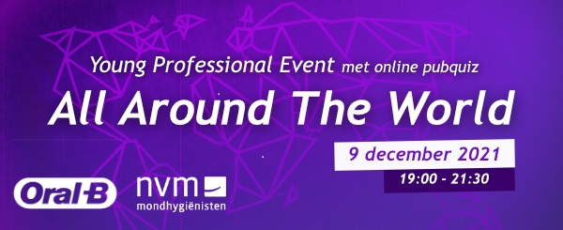

19.00 uur Inloop (inloggen)

19.15 uur Opening door de Commissie Young professionals

19.18 uur: Celeste Giganti, P&G’s Oral Care Global R&D director for brushing and Sustainability.

19.33 uur Mogelijkheid voor vragen en introductie 2e spreker

19.38 uur: Edwin Wiersema, tandarts
‘Duurzaamheid in de praktijk’

19.53 uur: Mogelijkheid voor vragen

19.58 uur: Filmpje* Denise Calzolari (Italië) Dental hygienist en oral care ambassador via social media

20.00 uur Start 1e deel pubquiz**

20.27 uur Filmpje Regina Venema (Verenigde Arabische Emiraten) mondhygiënist

20.30 uur Start 2e deel pubquiz

20.57 uur Filmpje Ron Knevel (Australië) mondhygiënist, Director of Learning and teaching at La Trobe Rural Health School. Director DHAA

21.00 uur Start 3e deel pubquiz

21.25 uur Einde pubquiz; Prijsuitreiking.

21.30 uur Afsluiting door host en commissie YP met een teaser over congres 21 mei
2022

*Er worden drie filmpjes getoond van mondhygiënisten in het buitenland. Zij hebben zelf gefilmd op een locatie die hun dierbaar is met daarbij informatie over de mondzorg in hun land, hun ambitie’s en de boodschap om je dromen na te leven.

**De pubquiz bestaat uit drie ronden van 8 vragen waarbij ‘fun’ afgewisseld wordt met inhoudelijke en wetenschappelijke vragen. (50-50). De vragen zijn gemaakt door de drie mondhygiënisten uit het buitenland, de cie YP en Oral-B.

